ПАО «Одесский завод резиновых технических изделий»

65013, г. Одесса, Николаевская дорога, 124, тел. 093-521-67-73, 073-200-99-21
097-421-98-39, 098-773-91-25
www.ozrti.com, e-mail: ozrti@ukr.net
ПРАЙС - ЛИСТ на формы резиновые тротуарной и облицовочной плитки по состоянию на 23.12.2021 г.

п/п | Эскиз,  Вес | Наименование, размеры | Цена, грн./шт. | п/п | Эскиз,  Вес | Наименование, размеры | Цена, грн./шт. | п/п | Эскиз,  Вес | Наименование, размеры | Цена, грн./шт.
1 |  | ГЕОФАНТ-4 – 26  1м.кв. – 36шт  Размер –165 х 165мм | 70,00 | 8 | 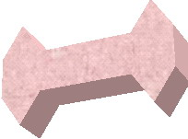 | КАТУШКА - 40  1м.кв. – 32шт  Размер –250х170мм | 110,00 | 15 | 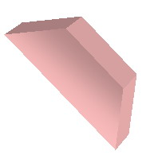 | ШЕСТИГРАННИК-1/2Т-40 глад  отдельные  1м.кв. – 30шт  Размер –284х122мм | 105,00
2 | 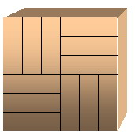 | ПАРКЕТ-30  1м.кв. – 12шт  Размер –290х290мм | 200,00 | 9 |  | КАТУШКА – 40  отдельные  1м.кв. – 64шт  Размер –250х85 мм | 60,00 | 16 |  | ШЕСТИГРАННИК-40 шагрень  1м.кв. – 15шт  Размер –284х245мм | 140,00
3 |  | КЛЕОПАТРА -45  1м.кв. – 12шт  Размер –290х290мм | 190,00 | 10 | 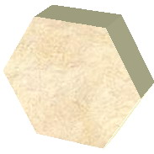 | ШЕСТИГРАН-НИК-25  1м.кв. – 24 шт  Размер –240х208мм | 90,00 | 17 |  | ШЕСТИГРАННИК-1/2О-40 шагр  отдельные  1м.кв. – 30шт  Размер –142х245мм | 105,00
4 | 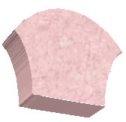 | ЖЕМЧУЖИНА-40  1м.кв. – 34шт  Размер –240х170мм | 130,00 | 11 |  | ШЕСТИГРАН-НИК-1/2О-25  сдвоенные  1м.кв. – 24шт  Размер –240х208мм | 90,00 | 18 | 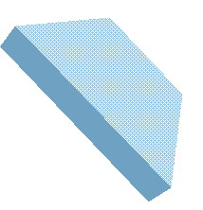 | ШЕСТИГРАННИК-1/2Т-40 шагрень  отдельные  1м.кв. – 30шт  Размер –284х122мм | 105,00
5 | 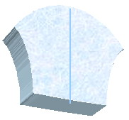 | ЖЕМЧУЖИНА-1/2-40 сдвоенная  1м.кв. – 34шт  Размер –240х170мм | 130,00 | 12 |  | ШЕСТИГРАН-НИК-1/2Т-25  сдвоенные  1м.кв. – 24шт  Размер –240х208мм | 90,00 | 19 | 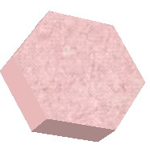 | ШЕСТИГРАННИК-60  1м.кв. – 12шт  Размер –350х300мм | 240,00
6 |  | ЖЕМЧУЖИНА-60  1м.кв. – 18 шт  Размер –325х235 мм | 240,00 | 13 |  | ШЕСТИГРАН-НИК-40 гладкий  1м.кв. – 15шт  Размер –284х245мм | 135,00 | 20 |  | ШЕСТИГРАННИК-1/2О-60 сдвоенные  1м.кв. – 12шт  Размер –350х300мм | 240,00
7 |  | ЖЕМЧУЖИНА-1/2-60 отдельные  1м.кв. – 36 шт  Размер –240х170мм | 130,00 | 14 | 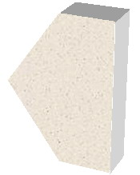 | ШЕСТИГРАН-НИК-1/2О-40 глад  отдельные  1м.кв. – 30шт Размер –142х245мм | 105,00 | 21 |  | ШЕСТИГРАННИК-1/2Т-60 сдвоенные  1м.кв. – 12 шт  Размер –350х300мм | 240,00
п/п | Эскиз, Вес | Наименование, размеры | Цена, грн./шт. | п/п | Эскиз,  Вес | Наименование, размеры | Цена, грн./шт. | п/п | Эскиз,  Вес | Наименование, размеры | Цена, грн./шт.
22 | 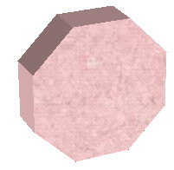 | ЛАДА – 28  1м.кв. – 16шт  Размер –270х245мм | 100,00 | 31 | 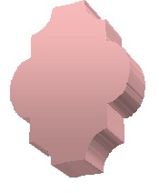 | КОНЮШИНА-60  1м.кв. –26шт  Размер –220х260мм | 220,00 | 40 |  | ЛЕПЕСТОК-60  1м.кв. – 26 шт.  Размер – 220х260 | 185,00
23 |  | ЛАДА-Д – 28  1м.кв. – 16шт  Размер –103мм | 40,00 | 32 |  | КОНЮШИНА ½ -  У-60 отдельные  1м.кв. –52 шт  Размер –110х260мм | 130,00 | 41 |  | ЛЕПЕСТОК ½ -  У-60 отдельные  1м.кв. – 52 шт.  Размер – 110х260 | 130,00
24 |  | ВОСЬМИГРАН-  НИК - 40  1м.кв. – 16шт  Размер –270х245мм | 185,00 | 33 | 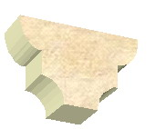 | КОНЮШИНА ½ -  Ш-60 отдельные  1м.кв. –52 шт  Размер –220х130мм | 130,00 | 42 | 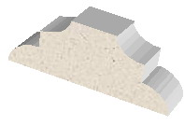 | ЛЕПЕСТОК ½ -  Ш-60 отдельные  1м.кв. – 52 шт.  Размер – 220х130 | 130,00
25 |  | КВАДРАТ- Д – 40  1м.кв. – 16шт  Размер –103х103мм | 60,00 | 34 |  | ЛЕПЕСТОК-40  1м.кв. –26шт  Размер –200х250мм | 170,00 | 43 |  | ЛЕПЕСТОК-Б-40  1м.кв. – 11 шт  Размер –290х290мм | 170,00
26 | 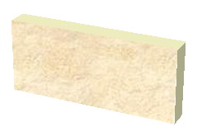 | КИРПИЧИК Б-18  1м.кв. – 50шт  Размер –250х65мм | 100,00 | 35 | 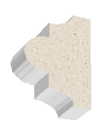 | ЛЕПЕСТОК ½ -  У-40 отдельные  1м.кв. – 52 шт  Размер –100х250мм | 100,00 | 44 |  | ЛЕПЕСТОК-М-40  1м.кв. – 11 шт  Размер –215х215мм | 120,00
27 | 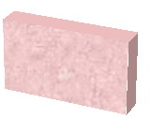 | КИРПИЧИК-М -18  1м.кв. – 100шт  Размер –125х65мм | 60,00 | 36 | 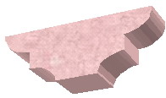 | ЛЕПЕСТОК ½ -  Ш-40 отдельные  1м.кв. – 52 шт  Размер –200х125мм | 100,00 | 45 |  | О. ЛЕПЕСТКА-Б – 40  1м.кв. – 22 шт  Размер –290х145мм | 145,00
28 |  | КОНЮШИНА -40  1м.кв. –26 шт  Размер –220х260мм | 85,00 | 37 |  | ЛЕПЕСТОК-40 шаг  1м.кв. –26шт  Размер –200х250мм | 175,00 | 46 |  | О. ЛЕПЕСТКА- М – 40  1м.кв. – 22 шт  Размер –215х107мм | 100,00
29 | 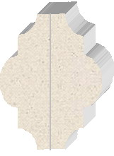 | КОНЮШИНА ½ -  У-40 сдвоенная  1м.кв. –26шт  Размер –220х260мм | 130,00 | 38 |  | ЛЕПЕСТОК ½ -  У-40 шагрень отдельные  1м.кв. – 52 шт  Размер –100х250мм | 100,00 | 47 | 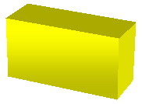 | БРУСЧАТКА-40  1м.кв. –50шт  Размер –100х200мм | 95,00
30 | 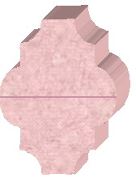 | КОНЮШИНА ½ -  Ш-40 сдвоенная  1м.кв. –26шт  Размер –220х260мм | 130,00 | 39 | 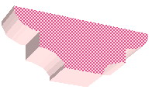 | ЛЕПЕСТОК ½ -  Ш-40 шагрень  отдельные  1м.кв. – 52 шт  Размер –200х125мм | 100,00 | 48 |  | БРУСЧАТКА-У70  1м.кв. –59шт  Размер –160х100мм | 145,00
п/п | Эскиз, Вес | Наименование, размеры | Цена, грн./шт. | п/п | Эскиз,  Вес | Наименование, размеры |  | п/п | Эскиз,  Вес | Наименование, размеры | Цена, грн./шт.
49 | 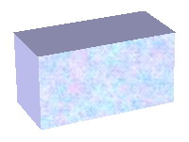 | БРУСЧАТКА-70  1м.кв. –50шт  Размер –100х200мм | 130,00 | 58 | 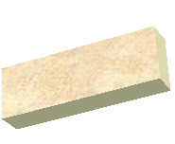 | ДЕДАЛ – 30 (багет-плинтус)  1м.кв. – 49шт  Размер –245х80мм | 85,00 | 67 |  | ДИКИЙ КАМЕНЬ -30  1м.кв. –10шт  Размер –460х240 мм | 450,00
50 | 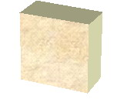 | БРУСЧАТКА-К70  1м.кв. –100шт  Размер –100х100мм | 95,00 | 59 |  | ГРАНИТ-28  1м.кв. – 20 шт  Размер –260х185мм | 175,00 | 68 | 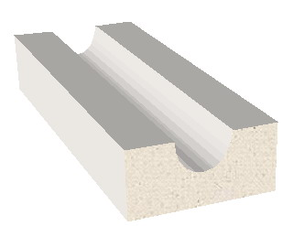 | ВОДОСТОК-60  1м.кв. – шт  Размер –250х160 мм | 350,00
51 |  | ЧЕШУЯ-40  1м.кв. –24шт  Размер –245х245мм | 130,00 | 60 | 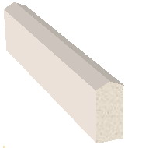 | БОРДЮР-55  1м.кв. –12 шт  Размер –600х150мм | 480,00 | 69 | 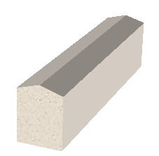 | БОРДЮР -74  1м.кв. – 10 шт  Размер –500х210 мм | 530,00
52 | 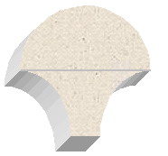 | ЧЕШУЯ-В-Н-40  сдвоенные  1м.кв. –24шт  Размер –245х245мм | 160,00 | 61 | 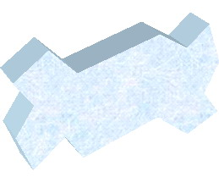 | ВОЛНА – 40  1м.кв. – 36шт  Размер –260х180мм | 125,00 | 70 |  | ГЕОРЯД-27  1м.кв. – шт  Размер –165х165 мм | 120,00
53 | 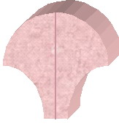 | ЧЕШУЯ-Л-П-40  сдвоенные  1м.кв. –24шт  Размер –245х245мм | 180,00 | 62 |  | ВОЛНА-КАНТ-40  отдельные  1м.кв. – 72шт  Размер –125х125мм | 95,00 | 71 | 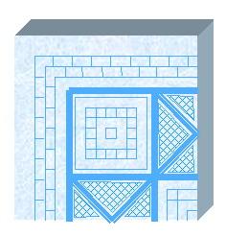 | ГЕОУГОЛ-27  1м.кв. – шт  Размер –165х165 мм | 120,00
54 | 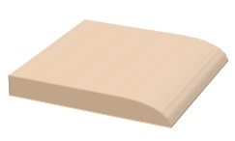 | СТУПЕНЬКА-35  1м.кв. –13шт  Размер –290х250мм | 185,00 | 63 | 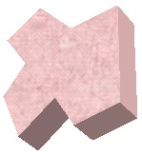 | ВОЛНА–½ - 40  отдельные  1м.кв. – 72шт  Размер –125х125мм | 95,00
55 | 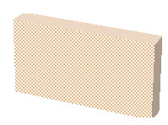 | ПОДСТУПЕННИК-35  1м.кв. – 32 шт  Размер –130х250мм | 120,00 | 64 | 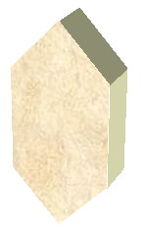 | РОМБ-40  1м.кв. – 50 шт  Размер –250х150мм | 95,00
56 | 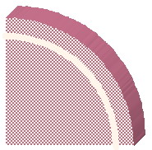 | СТУПЕНЬ-СЕКТОР-35  1м.кв. – 15 шт  Размер –290х290мм | 195,00 | 65 | 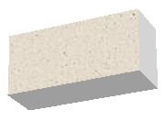 | КИРПИЧИК–30 Барко  1м.кв. – 50 шт.  Размер – 245х86 | 105,00
57 | 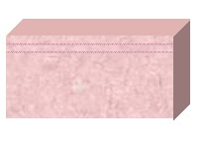 | ЭЛЕМЕНТ СТУПЕНИ-30  1м.кв. – 49шт  Размер –245х80мм | 85,00 | 66 | 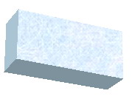 | БРУСОК - 40  1м.кв. – 50шт  Размер –245х80мм | 100,00

Цены указаны за 1шт. без учета НДС. Имеются гибкие системы скидок.

Завод обеспечивает качество, согласно действующим ГОСТ и ТУ, более высокое, по сравнению с мелкими кустарными частными предприятиями.
При правильной эксплуатации срок службы резиновых форм составляет более 5 лет. За этот период можно изготовить более 1500 отливок.
Будем рады сотрудничеству с Вами.

